综合练习三
研制人：解晓玲 审核人：李 蓉
班级： 姓名： 学号： 建议用时：40分钟
一、单项选择题：共16题，每题3分，共48分。
1. 国务院国资委就“国有企业改革发展”相关问题指出，国有企业混合所有制改革持续推进，又增添了2880户混合所有制企业。我国不断推进国有企业混合所有制改革有利于（ ）
①实现不同所有制经济在国民经济中地位平等，共同发展 ②完善我国的所有制制度，增强国有经济的控制力
③提高国有资本配置和运行效率，优化国有经济布局 ④国有资本保值增值，巩固国有经济的主体地位
A．①③ B．①② C．②④ D．②③
2. 我国实行“按劳分配为主体、多种分配方式并存的分配制度”的原因是( )
①我国现阶段的生产力水平 ②同步富裕的共同目标 ③我国现阶段的收入水平 ④我国的所有制结构
A．①② B．②③ C．①③ D．①④
3.小李承包了100亩土地种大豆，经过辛勤劳作，大豆获得丰收，秋后通过卖大豆获得纯收入8万多元，他所获得的收入属于( )
A．按劳分配的收入 B．按土地要素分配的收入
C．按技术要素分配的收入 D．按劳动要素分配的收入
4.2020年5月，李克强总理在政府工作报告中提出2020年继续提高基本养老金水平，这是我国连续第16年调高企业退休人员基本养老金。这反映了国家政策取向是（ ）
A．无论是初次分配和再次分配都要处理好效率和公平的关系
B．増加居民收入，着重保护合法的劳动所得，鼓励勤劳致富
C．理顺国家、企业和个人分配关系，促进经济社会协调发展
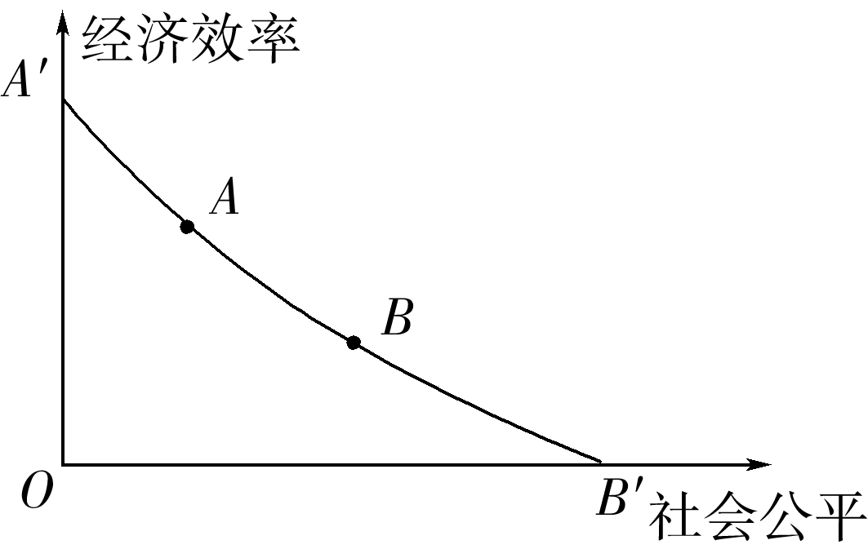
D．再分配更加注重公平，不断增加人民群众获得感和幸福感
5.特殊时期，特殊举措，2020年中央政府财政赤字规模比去年增加1万亿元，同时发行1万亿元抗疫特别国债，建立特殊转移支付机制，资金直达市县基层、直接惠企利民，主要用于保就业、保基本民生、保市场主体，包括支持减税降费、减租降息、扩大消费和投资等，上述举措的意义在于（ ）
①调节社会总供给与总需求，促进国民经济平稳运行 ②增加居民财产性收入，提高人民生活水平
③运用稳健货币政策刺激居民消费和投资 ④通过再分配手段促进收入分配公平
A．①③ B．①④ C．②③ D．②④
6.蓝天白云是人们对“美丽中国”最朴素的理解，治理大气污染是生态文明建设的重要任务。要切实解决人民群众的生存环境问题，综合运用各种手段治理大气污染，政府应当( )
①运用经济手段，增加排污费的征收力度
②运用经济手段，完善相关法律法规
③运用行政手段，设立污染举报电话
④运用法律手段，中央财政安排专项资金治理重点区域的大气污染
A.①③ B.①④ C.②③ D.②④
7.根据宪法和法律有关规定，全国县乡两级人民代表大会自2021年起将陆续换届，依法选举产生新一届县乡两级人大代表。在具体组织工作上，有针对性地向流动人口推介选举工作安排和相关信息，在开具相关证明、确认选民资格、改进委托投票等各个环节，要采取更为有效的措施，确保流动人口“流动不流失”。为流动人口参选创造更为便利的条件（ ）
①是最广泛地动员选民依法参加民主选举的需要
②是保障选民决定权、充分发扬民主的必然要求
③意在选举好自己的当家人，夯实基层自治基础
④目的是为了依法保障流动人口的基本民主权利
A．①② B．①④ C．②③ D．③④
8.近年来，一些地方出现交通违章“天量罚单”。调查发现，一些“电子警察”抓拍点存在逐利执法之嫌。某市交管部门现准备在市区增设一批“电子警察”，为避免上述嫌疑，促进该举措更科学合理，交管部门以下做法值得肯定的是（ ）
①鼓励市民通过微信公众号给警方留言，提出自己的合理建议
②在网站开设留言板块，鼓励市民通过社情民意反映制度建言献策
③发挥政协委员桥梁纽带作用，通过人民政协行使国家监督职能
④开设热线电话，广泛听取民众意愿，健全权力运行制约和监督体系
A．①② B．①③ C．②④ D．③④
9.加装电梯，事关民生福祉。但近年来，各个城市老旧小区加装电梯矛盾突显，高层用户翘首期盼，低层用户却往往坚决反对。加强电梯工程，考验着百姓的抉择和政府的职责。促进加装电梯工程真正惠及民生需要（ ）
①公民坚持权利和义务的统一，做到个人利益服从国家利益
②社区居委会加强基层协商，及时化解利益攸关方的矛盾
③政府及时了解居民诉求和分歧，坚持科学决策、民主决策
④坚持依法行政，完善监督体系，防止和减少工作中的失误
A．①② B．①④ C．②③ D．③④
10.多年来，在经济发展、改善民生和党的建设等方面，中共中央不仅深入群众，考察调研，广泛听取群众的意见和建议，而且通过召开党外人士座谈会，虚心听取各民主党派、全国工商联负责人和无党派人士代表的意见和建议。这是因为（ ）
①广泛听取群众的意见和建议，是中国共产党科学执政、民主执政的要求
②共产党是执政党，听取民主党建议能使国家层面民主与基层民主有机结合
③中国人民政治协商会议是爱国统一战线组织，是人民民主的重要实现形式
④听取群众建议是对人民主体地位的尊重，有利于发挥人民群众的首创精神
A．①② B．①④ C．②③ D．③④
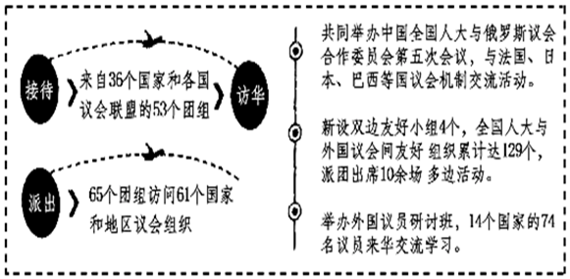
11.十三届全国人大二次会议以来，全国人大及其常委委员会部分工作如下，下列推断正确的是（ ）
①全国人大与各国议会的职权相同，具有交往交流的基础
②全国人大与各国议会的友好交往，有利于增进共识，促进合作
③全国人大常委会作为国家权力机关，在高层外交中起到积极作用
④全国人大服务党和国家外交大局，在对外交往中发挥着独特优势
A．①③ B．①④ C．②③ D．②④
12.习近平总书记在第二届中国国际进口博览会开幕式上的主旨演讲指出，我们应该坚持以开放求发展，深化交流合作，坚持“拉手”而不是“松手”，坚持“拆墙”而不是“筑墙”，坚决反对保护主义、单边主义，不断削减贸易壁垒，推动全球价值链、供应链更加完善，共同培育市场需求。这是因为（ ）
①事物的联系具有普遍性和客观性 ②事物的量变必然会引起质变
③具体问题具体分析是正确解决矛盾的关键 ④事物发展的前途是光明的
A．①③ B．①④ C．②③ D．②④
13.新冠肺炎疫情期间，大理市违法扣押征用途经大理的外省市防疫口罩。云南省纪委依据《中国共产党问责条例》《中国共产党纪律处分条例》等有关规定，决定对有关的单位和责任人进行问责处理。这一事件给我们的启示是（ ）
①整体居于主导地位，部分要服从和服务于整体 ②要树立全局观念，立足整体，实现整体的最优目标
③必须重视部分的作用，用局部的发展推动整体的发展 ④关键部分的功能在一定条件下对整体功能起决定作用
A．①② B．①④ C．②③ D．③④
14.著名作家冰心曾说，“成功的花，人们只惊慕她现时的明艳!然而当初她的芽儿，浸透了奋斗的泪泉，洒遍了牺牲的血雨。”下列选项与材料蕴含的哲理相一致的是（ ）
A.七十二溪成一瀑，合流飞落玉渊长 B.竹外桃花三两枝，春江水暖鸭先知
C.山重水复疑无路，柳暗花明又一村 D.横看成岭侧成峰，远近高低各不同
15.有学者指出，垃圾分类如何做，关键要管好两个桶：大桶和小桶。小桶是指居民家里的桶，大桶是指小区集中放置的四类垃圾桶。小桶的责任人是社区党委书记，组织辖区党员、志愿者及社工负责入户宣传，指导分类和投放；大桶的负责人由物业经理负责，就是安排保安和保洁负责大桶的投放正确率，以及大桶的清洗、更换及清运。从唯物辩证法的角度分析，推进垃圾分类（ ）
①要集中力量处理好“大桶”和“小桶”两个主要矛盾②要善于分析和把握矛盾的主要方面
③要紧紧牵住“大桶”和“小桶”这个牛鼻子 ④要反对形而上学的一点论、均衡论
A.①③ B.①④ C.②③ D.③④
16.目前我国的要素市场发育还不充分，影响了市场发挥资源配置的决定性作用。2020年4月9日国务院印发《关于构建更加完善的要素市场化配置体制机制的意见》，这是中央关于要素市场化配置的第一份文件，对于引导各类要素协同向先进生产力集聚加快完善社会主义市场经济体制具有重大意义（ ）
①有什么样的社会存在就有什么样的社会意识 ②上层建筑要适应经济基础的规律
③社会意识的变化推动社会存在的变化和发展 ④生产关系要适应生产力状况的规律
A．①② B．②③ C．①④ D．③④
二、主观题（16题18分，17题9分）
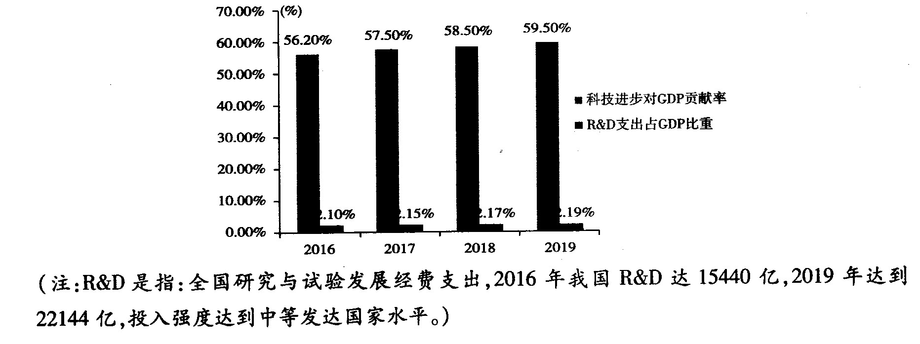材料一 2016 - 2019年我国科技发展进歩与GDP的关系（见下表）

16.

材料二：保护知识产权，就是保护创新。知识产权是权利人依法就下列客体享有的专有的权 利：作品；发明、实用新型、外观设计；商标；地理标志；商业秘密；集成电路布图设计；植物新品 种；法律规定的其他客体。这些都是智力劳动成果的结晶，是创新发展的源头活水。近年来，我 国正从知识产权引进大国向知识产权创造大国转变，知识产权工作正在从追求数量向提高质量 转变，知识产权事业不断发展，走出了一条中国特色的知识产权发展之路。但与此同时,权利人 维权“举证难、周期长、成本高、赔偿低”的现象依然存在，社会各界对加大侵权惩处力度的呼声 日益强烈。同时，新经济业态的兴起，国际交往的密切和深入，使今天的知识产权工作面临诸多 新情况新问题，给知识产权保护带来新的更大挑战。
阅读材料，回答下列问题：
- 结合材料，说明保护知识产权对我国经济社会发展有何意义。（9分）

- 从《政治生活》角度，就如何加强知识产权保护工作提三条建议。（9分）

17.潮涌长三角，扬帆正当时。党的十八大以来，以习近平同志为核心的党中央立足于新的历史方位，做出将长三角一体化发展上升为国家战略的重大决策，为长三角一体化发展带来新机遇。习近平总书记指出，推动长三角一体化发展，要紧扣一体化和高质量两个关键词抓好重点工作。
一体化发展是长三角区域发展的必由之路，要以一体化的思路和举措提高政策协同，推动要素在更大范围畅通流动，发挥各地区比较优势，实现更合理分工，凝聚更强大的发展合力。
推动长三角一体化发展,本质上是高质量发展，必须践行新发展理念，坚持问题导向，着重解决发展不平衡问题，因地制宜、精准施策，增强欠发达区域高质量发展动能，加快产业数字化、智能化转型，提高产业链供应链稳定性和竞争力，提升长三角城市发展质量。
结合材料，用最恰当的一个哲学观点，说明为什么“一体化发展是长三角区域发展的必由之 路”。（9分）

